2022年河北省初中毕业生升学文化课考试
数学试卷
一、选择题（本大题共16个小题．1~10小题每题3分，11~16小题每题2分，共42分．在每小题给出的四个选项中，只有一项是符合题目要求的）
1. 计算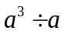得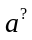，则“？”是（ ）
A. 0 B. 1 C. 2 D. 3
2. 如图，将△ABC折叠，使AC边落在AB边上，展开后得到折痕l，则l是△ABC的（ ）
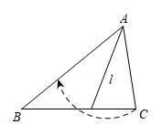
A. 中线 B. 中位线 C. 高线 D. 角平分线
3. 与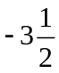相等的是（ ）
A. 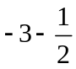 B. 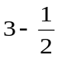 C. 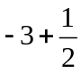 D. 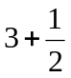
4. 下列正确的是（ ）
A 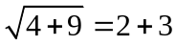 B. 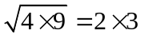 C. 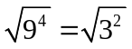 D. 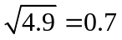
5. 如图，将三角形纸片剪掉一角得四边形，设△ABC与四边形BCDE的外角和的度数分别为，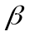，则正确的是（ ）
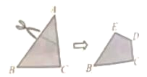
A. 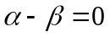 B. 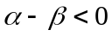
C. 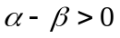 D. 无法比较与的大小
6. 某正方形广场的边长为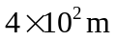，其面积用科学记数法表示为（ ）
A. 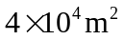 B. 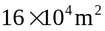 C. 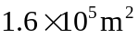 D. 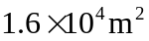
7. ①~④是由相同的小正方体粘在一起的几何体，若组合其中的两个，恰是由6个小正方体构成的长方体，则应选择（ ）
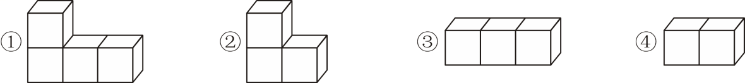
A. ①③ B. ②③ C. ③④ D. ①④
8. 依据所标数据，下列一定为平行四边形的是（ ）
A. 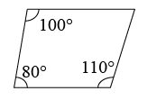 B. 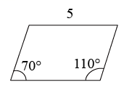 C. 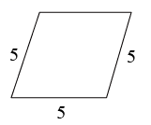 D. 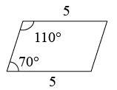
9. 若x和y互为倒数，则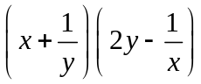的值是（ ）
A. 1 B. 2 C. 3 D. 4
10. 某款“不倒翁”（图1）的主视图是图2，PA，PB分别与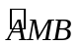所在圆相切于点A，B．若该圆半径是9cm，∠P＝40°，则的长是（ ）
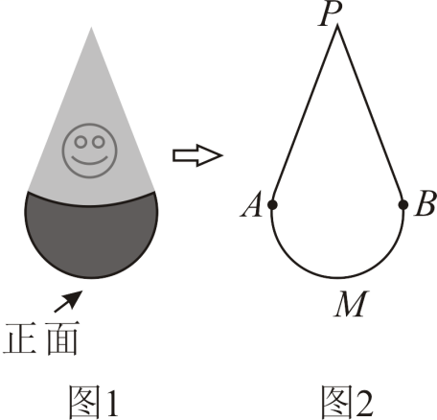
A 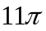cm B. 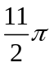cm C. 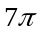cm D. 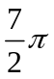cm
11. 要得知作业纸上两相交直线AB，CD所夹锐角的大小，发现其交点不在作业纸内，无法直接测量．两同学提供了如下间接测量方案（如图1和图2）：对于方案Ⅰ、Ⅱ，说法正确的是（ ）
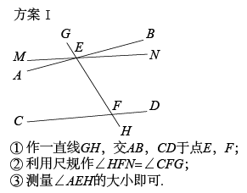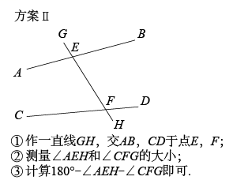
A. Ⅰ可行、Ⅱ不可行 B. Ⅰ不可行、Ⅱ可行 C. Ⅰ、Ⅱ都可行 D. Ⅰ、Ⅱ都不可行
12. 某项工作，已知每人每天完成的工作量相同，且一个人完成需12天．若m个人共同完成需n天，选取6组数对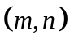，在坐标系中进行描点，则正确的是（ ）
A. 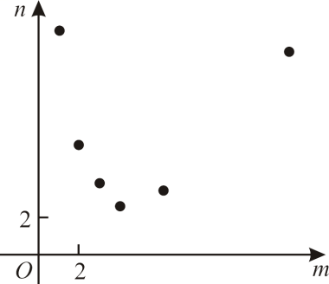 B. 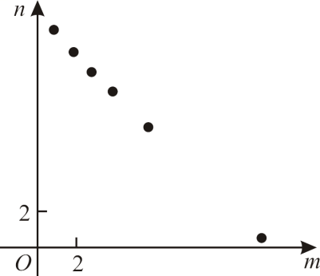
C. 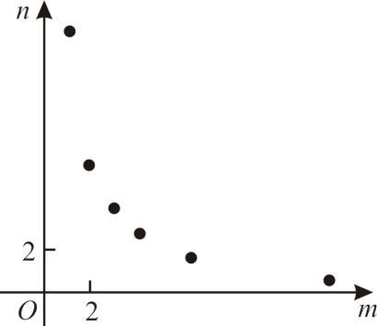 D. 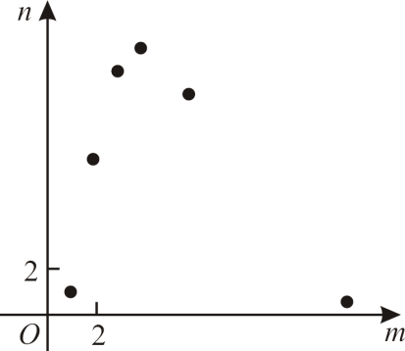
13. 平面内，将长分别为1，5，1，1，d的线段，顺次首尾相接组成凸五边形（如图），则d可能是（ ）
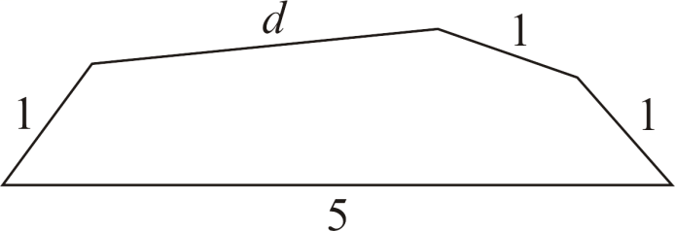
A. 1 B. 2 C. 7 D. 8
14. 五名同学捐款数分别是5，3，6，5，10（单位：元），捐10元的同学后来又追加了10元．追加后的5个数据与之前的5个数据相比，集中趋势相同的是（ ）
A 只有平均数 B. 只有中位数 C. 只有众数 D. 中位数和众数
15. “曹冲称象”是流传很广故事，如图．按照他的方法：先将象牵到大船上，并在船侧面标记水位，再将象牵出．然后往船上抬入20块等重的条形石，并在船上留3个搬运工，这时水位恰好到达标记位置．如果再抬入1块同样的条形石，船上只留1个搬运工，水位也恰好到达标记位置．已知搬运工体重均为120斤，设每块条形石的重量是x斤，则正确的是（ ）
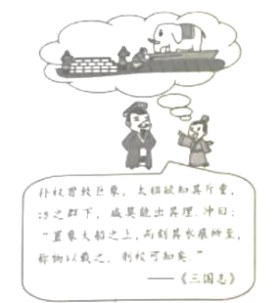
A. 依题意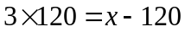 B. 依题意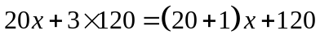
C. 该象的重量是5040斤 D. 每块条形石的重量是260斤
16. 题目：“如图，∠B＝45°，BC＝2，在射线BM上取一点A，设AC＝d，若对于d的一个数值，只能作出唯一一个△ABC，求d的取值范围．”对于其答案，甲答：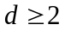，乙答：d＝1.6，丙答：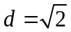，则正确的是（ ）
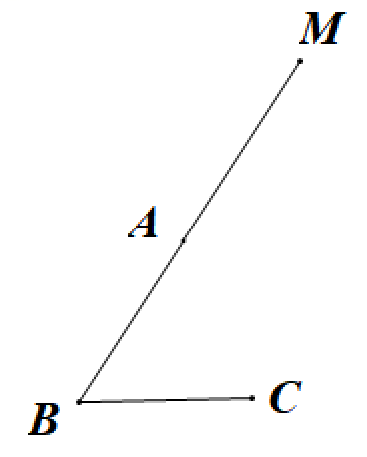
A. 只有甲答的对 B. 甲、丙答案合在一起才完整
C. 甲、乙答案合在一起才完整 D. 三人答案合在一起才完整
二、填空题（本大题共3个小题，每小题3分，共9分．其中18小题第一空2分，第二空1分；19小题每空1分）
17. 如图，某校运会百米预赛用抽签方式确定赛道．若琪琪第一个抽签，她从1~8号中随机抽取一签，则抽到6号赛道的概率是______．
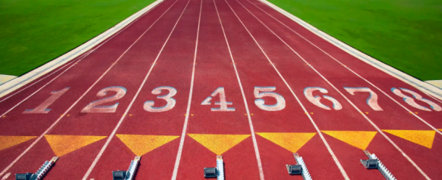
18. 如图是钉板示意图，每相邻4个钉点是边长为1个单位长的小正方形顶点，钉点A，B的连线与钉点C，D的连线交于点E，则
（1）AB与CD是否垂直？______（填“是”或“否”）；
（2）AE＝______．
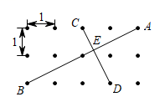
19. 如图，棋盘旁有甲、乙两个围棋盒．
（1）甲盒中都是黑子，共10个，乙盒中都是白子，共8个，嘉嘉从甲盒拿出a个黑子放入乙盒，使乙盒棋子总数是甲盒所剩棋子数的2倍，则a＝______；
（2）设甲盒中都是黑子，共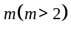个，乙盒中都是白子，共2m个，嘉嘉从甲盒拿出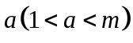个黑子放入乙盒中，此时乙盒棋子总数比甲盒所剩棋子数多______个；接下来，嘉嘉又从乙盒拿回a个棋子放到甲盒，其中含有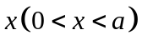个白子，此时乙盒中有y个黑子，则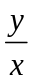的值为______．
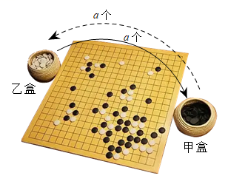
三、解答题（本大题共7个小题，共69分．解答应写出文字说明、证明过程或演算步骤）
20. 整式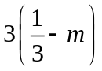的值为P．
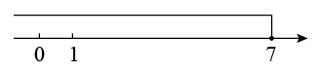
（1）当m＝2时，求P的值；
（2）若P的取值范围如图所示，求m的负整数值．
21. 某公司要在甲、乙两人中招聘一名职员，对两人的学历、能力、经验这三项进行了测试，各项满分均为10分，成绩高者被录用．图1是甲、乙测试成绩的条形统计图．
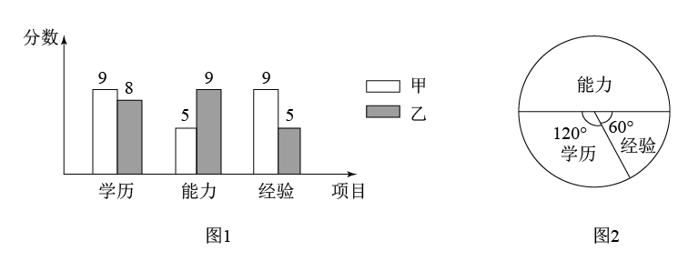
（1）分别求出甲、乙三项成绩之和，并指出会录用谁；
（2）若将甲、乙的三项测试成绩，按照扇形统计图（图2）各项所占之比，分别计算两人各自的综合成绩，并判断是否会改变（1）的录用结果．
22. 发现两个已知正整数之和与这两个正整数之差的平方和一定是偶数，且该偶数的一半也可以表示为两个正整数的平方和．验证：如，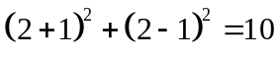为偶数，请把10的一半表示为两个正整数的平方和．探究：设“发现”中的两个已知正整数为m，n，请论证“发现”中的结论正确．
23. 如图，点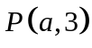在抛物线C：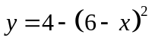上，且在C的对称轴右侧．
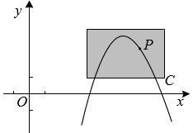
（1）写出C的对称轴和y的最大值，并求a的值；
（2）坐标平面上放置一透明胶片，并在胶片上描画出点P及C的一段，分别记为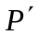，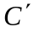．平移该胶片，使所在抛物线对应的函数恰为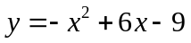．求点移动的最短路程．
24. 如图，某水渠的横断面是以AB为直径的半圆O，其中水面截线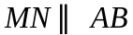．嘉琪在A处测得垂直站立于B处的爸爸头顶C的仰角为14°，点M的俯角为7°．已知爸爸的身高为1.7m．
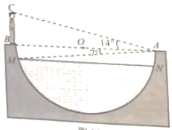
（1）求∠C大小及AB的长；
（2）请在图中画出线段DH，用其长度表示最大水深（不说理由），并求最大水深约为多少米（结果保留小数点后一位）．（参考数据：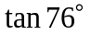取4，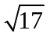取4.1）
25. 如图，平面直角坐标系中，线段AB的端点为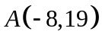，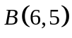．
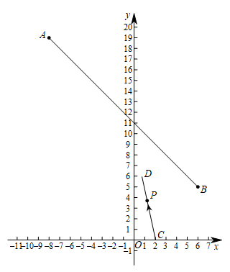
（1）求AB所在直线的解析式；
（2）某同学设计了一个动画：在函数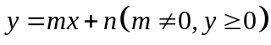中，分别输入m和n的值，使得到射线CD，其中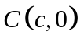．当c＝2时，会从C处弹出一个光点P，并沿CD飞行；当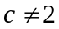时，只发出射线而无光点弹出．
①若有光点P弹出，试推算m，n应满足的数量关系；
②当有光点P弹出，并击中线段AB上的整点（横、纵坐标都是整数）时，线段AB就会发光，求此时整数m的个数．
26. 如图，四边形ABCD中，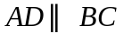，∠ABC＝90°，∠C＝30°，AD＝3，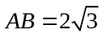，DH⊥BC于点H．将△PQM与该四边形按如图方式放在同一平面内，使点P与A重合，点B在PM上，其中∠Q＝90°，∠QPM＝30°，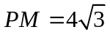．
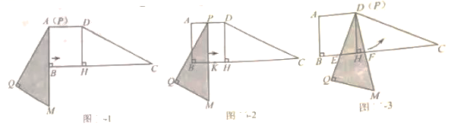
（1）求证：△PQM≌△CHD；
（2）△PQM从图1的位置出发，先沿着BC方向向右平移（图2），当点P到达点D后立刻绕点D逆时针旋转（图3），当边PM旋转50°时停止．
①边PQ从平移开始，到绕点D旋转结束，求边PQ扫过的面积；
②如图2，点K在BH上，且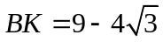．若△PQM右移的速度为每秒1个单位长，绕点D旋转的速度为每秒5°，求点K在△PQM区域（含边界）内的时长；
③如图3．在△PQM旋转过程中，设PQ，PM分别交BC于点E，F，若BE＝d，直接写出CF的长（用含d的式子表示）．

